Инструкция по работе с «КриптоАРМ»

Подписание и шифрование файлов

Открыть в проводнике папку с файлами, которые будут отправляться в Росалкогольрегулирование.
Выделить ТОЛЬКО один файл, нажать правую кнопку мыши. В появившемся контекстном меню выбрать последовательно пункты «КриптоАРМ» - «Подписать и зашифровать».
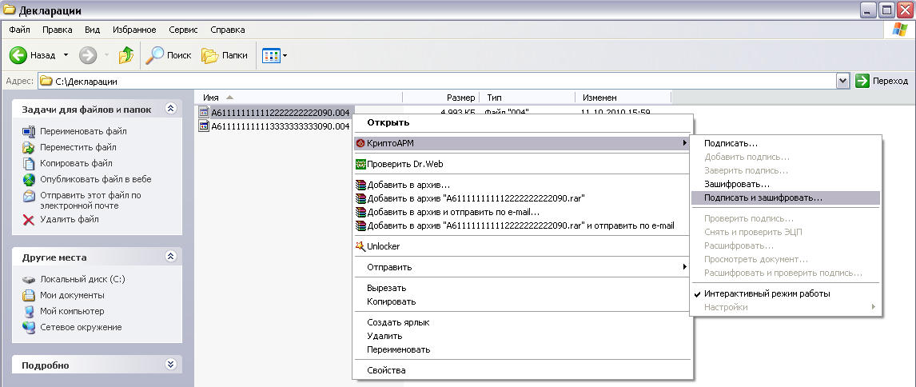

Появиться окно Мастера создания электронной подписи и шифрования, выбрать «Далее».
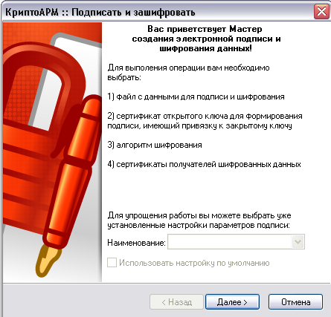

В следующем окне отобразятся файл, подготовленный для шифрования. Для продолжения нажать «Далее».
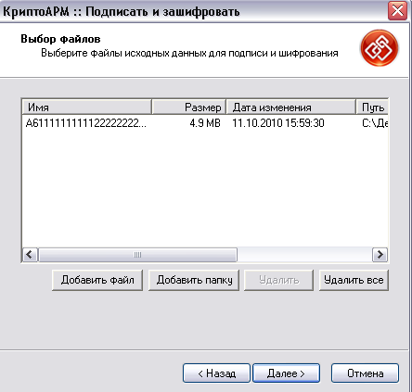

В следующем окне необходимо выбрать кодировку подписи «BASE64» и расширение «sig», нажать «Далее».
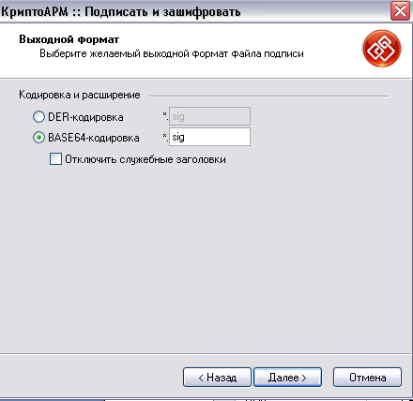

В следующем окне необходимо выбрать использование подписи «Утверждено» и добавить комментарий к подписи, нажать «Далее».
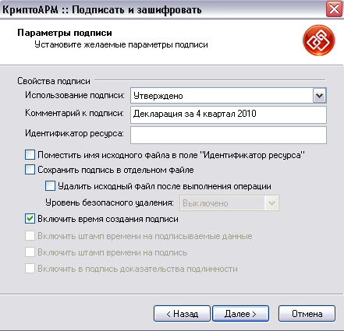

В следующем окне необходимо выбрать владельца сертификата которым являетесь ВЫ , нажав «Выбрать».
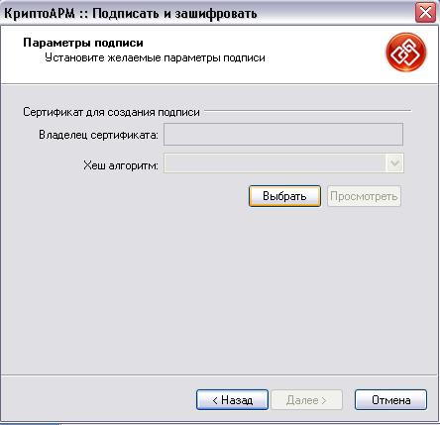

В хранилище сертификатов, выбрать свой сертификат и нажать «ОК». 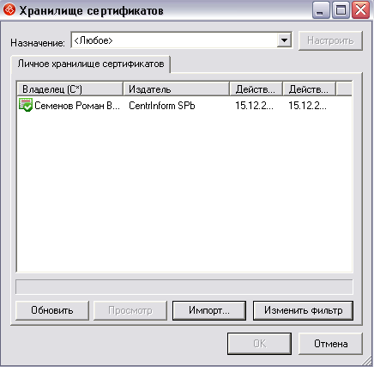

Нажать «Далее».
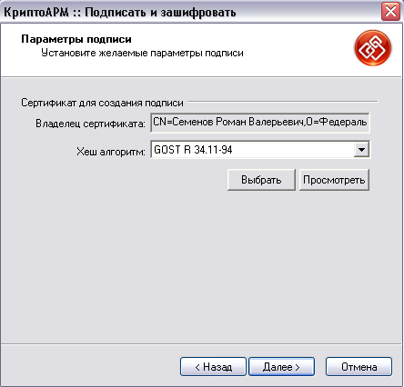

В следующем окне необходимо выбрать кодировку шифрования «BASE64»и расширение «enc», поставить архивирование файла, нажать «Далее».

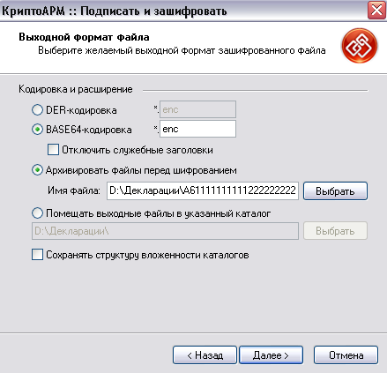

В следующем окне, нажать «Далее».
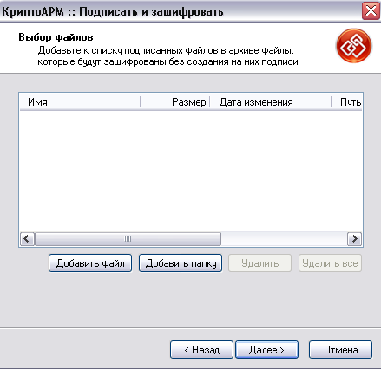
В следующем окне необходимо выбрать тип криптопровайдера «Crypto-Pro GOST R…..» и нажать «Далее».
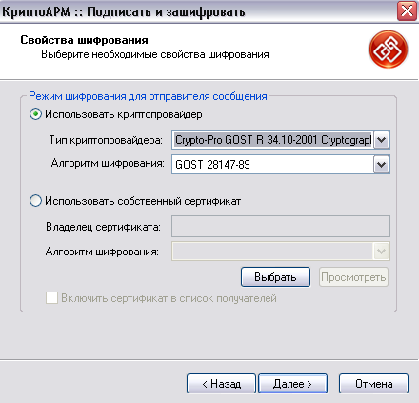
В следующем окне необходимо выбрать сертификат получателя (Росалкогольрегулирование) нажать «Добавить».
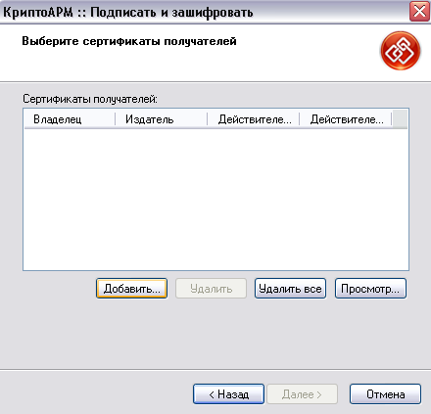
В хранилище сертификатов – закладке «Сертификаты других пользователей»- выбрать сертификат Росалкогольрегулирования и нажать «ОК».
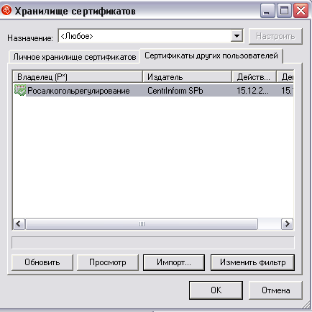

В случае отсутствия сертификата в закладке «Сертификаты других пользователей» необходимо импортировать сертификат, нажав «Импорт» и указать в «Мастере установки сертификатов» файл Rosalcogolregulirovanie.cer (ранее полученный с сайта http://fsrar.ru/Declaring/poryadok-predstavleniya-deklaracii)
Сертификат поместиться в список получателей, нажать «Далее».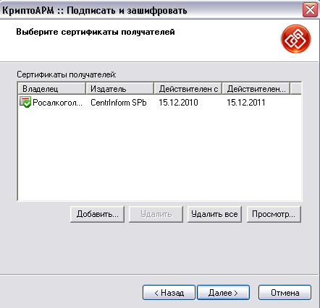
В следующем окне появиться результат подготовки файла для подписания и шифрования, нажать «Готово».
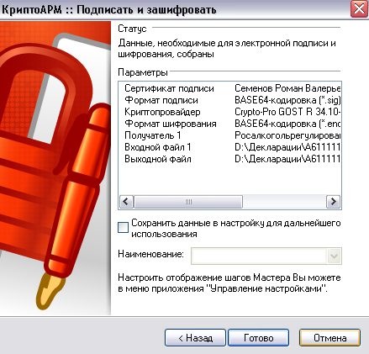
Далее начинается процесс подписи и шифрования. Где программа может запросить Pin-код ключевого носителя.
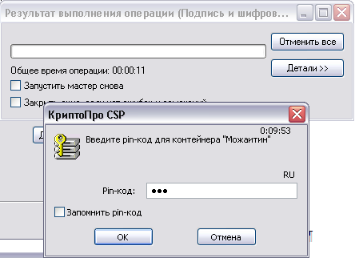
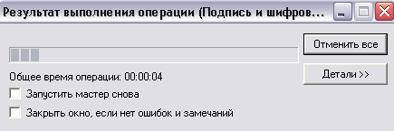
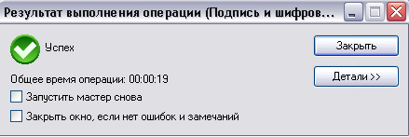
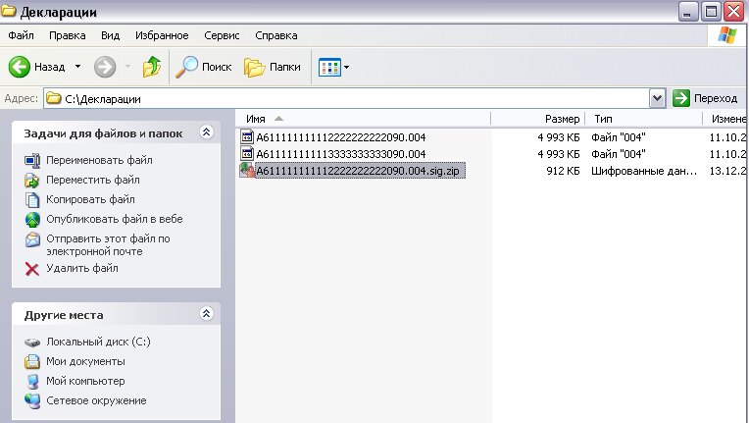
При начальном имени файла A611111111112222222222090.004 конечный файл получился - A611111111112222222222090.004.sig.zip.enc (расширение enc может не отображаться в проводнике Windows, при этом « Тип» должен быть «Шифрованные данные»).
Полученный файл передается через «Личный кабинет» на сайте Росалкогольрегулирования http://fsrar.ru/ .

